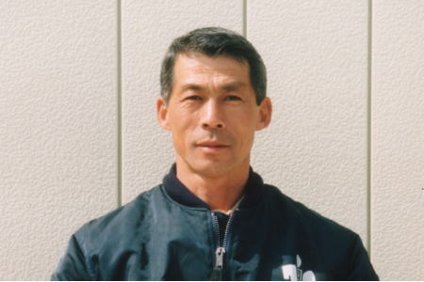
（ 照井 慎一 先生 ）

経 歴 書
１９５１年 秋田県に生まれる
１９７５～７９年 ドイツ馬術留学
１９７８年 アシスタントインストラクター資格取得
（ドイツ馬術連盟公認）
１９７８年 インストラクター資格取得
（ドイツ馬術連盟公認）
１９８６～８８年 日本馬術連盟ナショナルチームコーチ
１９８８年 日本馬術連盟資格認定委員
１９９２年 乗馬クラブ ドレッサージュ・ステーブル・テルイ設立
１９９８年 バンコクアジア大会 台湾チームコーチ
２００４年 埼玉県馬術連盟 理事長就任
第５９回埼玉国体天皇杯取得
２００５年～ 日本オリンピック委員会（ＪＯＣ）
馬場馬術ジュニア強化コーチ
２００９年 専任コーチングディレクター資格取得
２０１０年 広州アジア大会馬場馬術監督
２０１１年 日本馬場馬術本部長就任
乗馬クラブ ドレッサージュ・ステーブル・テルイ http://www.dst-rc.com/index.html


